**教师操作指南**

教师可在电脑浏览器上访问http://xg.hieu.edu.cn/index进入学生工作服务平台。录入用户名及密码(用户名为工号（+1），密码为身份证号码后六位)，单击“登录”按钮，可完成登录。

手机端访问可登录易班APP，点击首页的“涉外学工”，进入“学生工作服务平台”。

1. **待办工作**

**PC端：**

点击“我的工作→待办工作”。

(1)在浏览列表，单击某一行操作列的“通过”、“不通过”或者“退回”，录入审核意见，可完成待办工作的处理。

(2)在浏览列表，勾选若干行数据，单击“通过”、“不通过”或者“退回”按钮，录入审核意见，可批量完成待办工作的处理。

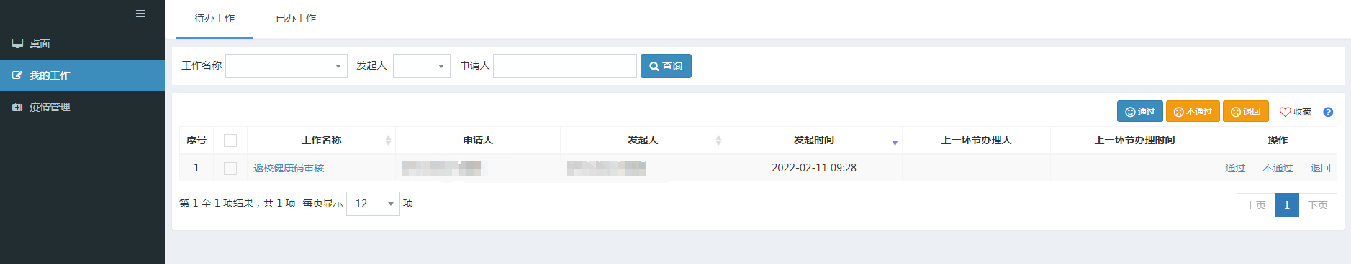

**手机端：**

点击“我的工作”→“待办工作”可查阅待审批的工作记录；点击待审核的记录，进入审批界面。选择审核结果，录入审核意见，添加审核材料，单击“保存”按钮，可完成审批操作。

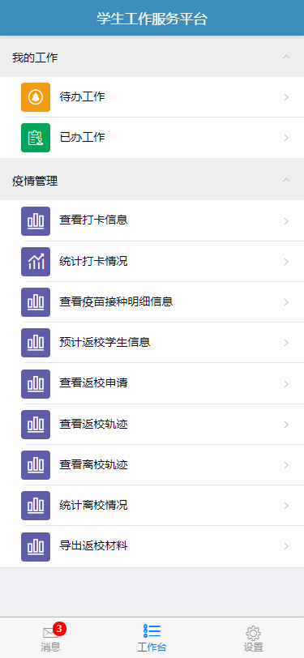 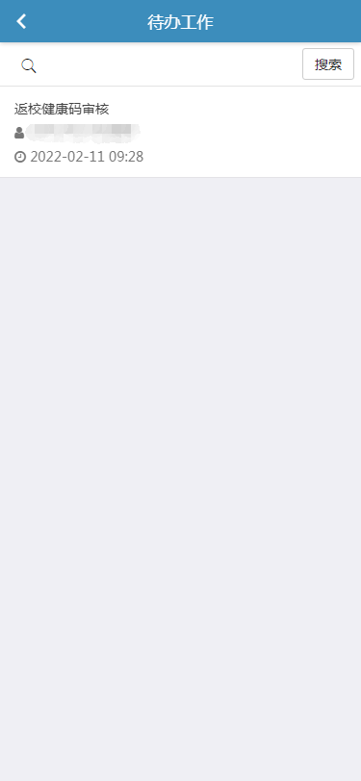 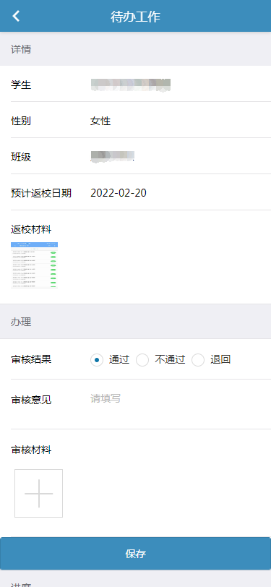

1. **已办工作**

**PC端：**

点击“我的工作→已办工作”。

(1)在浏览列表，单击某一行操作列的“取消”，可取消已办工作。

(2)在浏览列表，勾选若干行数据，单击“取销”按钮，可批量取消已办工作。

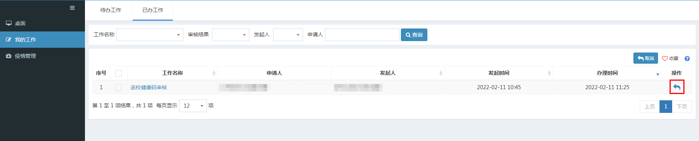

**手机端：**

点击“我的工作”→“已办工作”可查阅已审批的工作记录。往左拨动记录，点击“取消”，可取消审批(**温馨提示：**下一审核环节已经审核的将不能再取消已办工作)。

 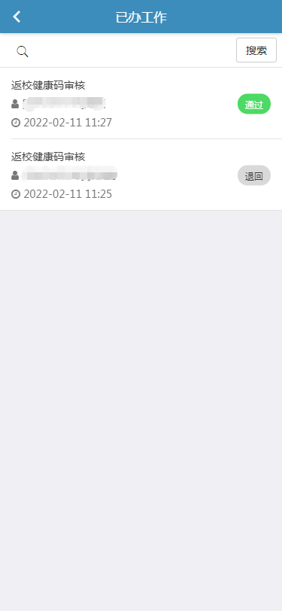 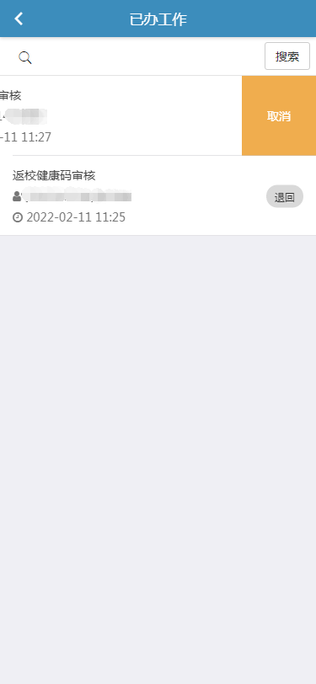

1. **导出审核材料**

本操作仅建议使用PC端进行。

审核结束后，可在“疫情管理”→“学生防控情况”→“导出返校材料”功能中进行记录查询及材料导出工作。

